DECRETO Nº 034/2018 SÃO JOSÉ DO XINGU – MT, DE 28 DE MARÇO DE 2018.
DISPÕE SOBRE PONTO FACULTATIVO E DÁ OUTRAS PROVIDÊNCIAS.

O Prefeito Municipal de São José do Xingu, Estado de Mato Grosso, Sr. Luiz Carlos Nunes Castelo, no uso de suas atribuições legais em conformidade com a Legislação em vigor, baixa o seguinte DECRETO:

Art. 1º - Fica Decretado Ponto facultativo no dia 29 de março de 2018 na Administração Pública, decorrente ao feriado da sexta-feira da paixão.
Art. 2º - Os serviços municipais considerados de natureza essencial manterão suas atividades de plantão: Secretaria de Saúde, Secretaria de Obras/Infraestrutura, Secretaria de Gestão Social, Casa do Idoso e Secretaria de Educação.
Art. 3º - Este Decreto entra em vigor na data de sua publicação, revogadas as disposições em contrário.
Gabinete do Prefeito Municipal
Em, 28 de março de 2018.

Luiz Carlos Nunes Castelo
Prefeito Municipal
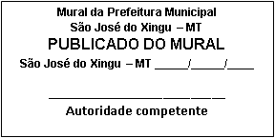
Registre-se e Publique-se Cumpre-se.

